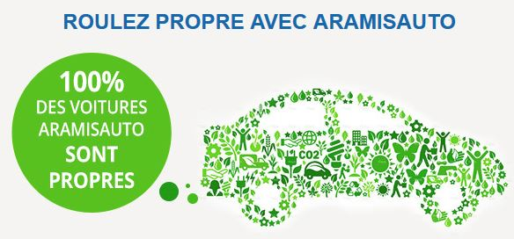

-Tout savoir sur-
Le certificat de qualité de l’air, les pastilles vertes
Dès le 1er Janvier 2016 le ministère de l’écologie mettra en application un dispositif de classification des véhicules en fonction de leur niveau de pollution.

Tous les véhicules sont concernés
(Voitures particulières, 2 roues, véhicules utilitaires légers, poids lourds, bus et autocars).

Les véhicules seront divisés en 6 catégories suivant leur niveau de pollution
(Le niveau de pollution est déterminé par la motorisation et l’année de mise en circulation)

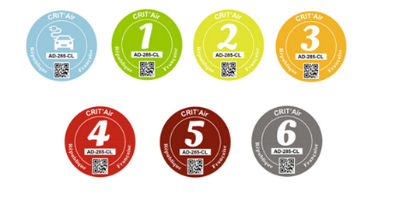

Les avantages pour les automobilistes des catégories les moins polluantes :

Circuler dans les zones à circulation restreinte (ZCR).
Bénéficier de modalités de stationnement favorables.
Obtenir des conditions de circulation privilégiées.

Chez Aramis 100% des véhicules sont classés dans les catégories 1 à 3, catégories visées par le Ministère de l’écologie et du développement durable comme étant les plus propres.

DECOUVRIR NOS OFFRES

